**Nossa História**

Origem do nome Fundação Vida

Em consequência do fenômeno que ficou conhecido como Êxodo Rural, ocorrido entre os anos de 1976 a 1990 no município de Unaí, dezenas de famílias foram dispensadas das fazendas onde viviam como colonos, meeiros e agregados onde possuíam residências fixas e estabilidade para trabalharem nas fazendas e sobreviverem. Neste triste cenário as famílias formaram diversos núcleos de moradias nas margens da Rodovia Unaí – Brasília, Mamoeiro, terrenos baldios e então crianças, adolescentes e jovens andavam sem ter o que fazer, sem rumo pelas ruas em busca de ocupação de trabalho e alimentos, assim surgiu em Unaí o grupo social denominado “meninos de ruas”.

O senhor Ildeu Pereira fundador do CEPASA (antiga Fundação Vida), acompanhou de perto todos esses acontecimentos, inclusive presenciou a triste cena onde dois meninos remexiam os latões de lixo a procura de alimentos, observou que eles pegavam da lixeira pão velho e que o mesmo estava sujo de pó de café e outras substâncias não identificadas.

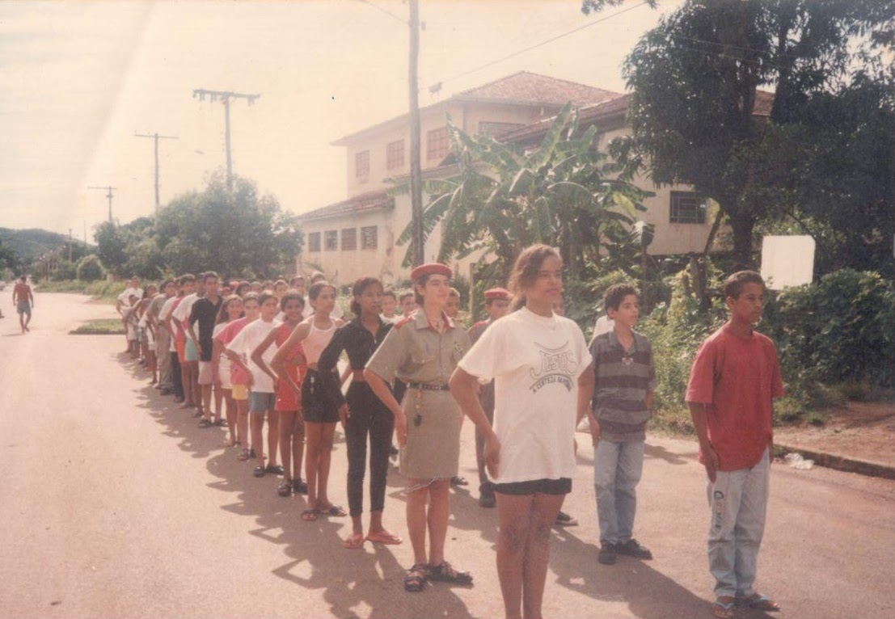

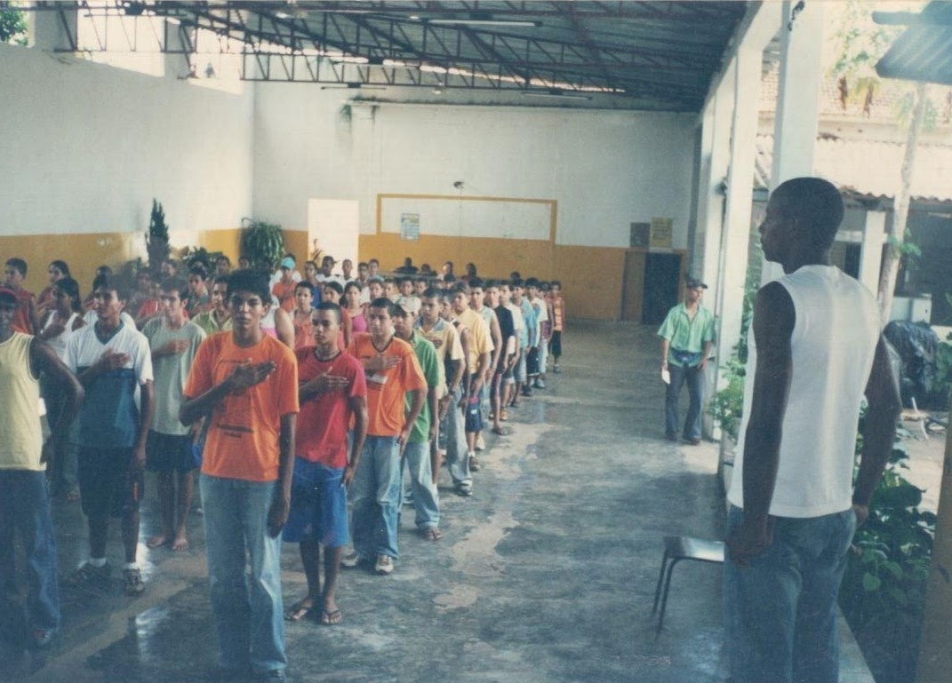

Este fato o impressionou tanto que decidiu fazer uma reunião com alguns amigos para se falar da necessidade de desenvolver um projeto para atender esses e outros meninos, foi instituída em 1986 a ONG intitulada CAIMU (Centro de Apoio Integrado ao Menor de Unaí), que tinha como proposta principal apoiar, incentivar e desenvolver atividades que pudessem beneficiar os "meninos de rua". Em decorrência das dificuldades e ausência de apoio, após dois anos foram encerradas as atividades da entidade CAIMU.

O senhor Ildeu questionava a si mesmo e ponderava por quais motivos projeto CAIMU não teve êxito, visto que a ideia era boa, anos mais tarde foi identificada a causa do projeto CAIMU ter tido suas atividades encerradas.

A resposta veio de forma sútil, quando ele estava em Brasília e viu um sargento agrupando um pelotão de soldados e dizendo no megafone: “Pelotão ao meu comando, Pelotão apresentar armas”. Os soldados obedeciam prontamente com a maior facilidade. Ildeu Pereira impressionado com a diligência com que os soldados atendiam os comandos compreendeu que aquilo dava certo porque havia um treinamento, havia uma preparação anterior.

Olhando no seu lado direito na praça dos três poderes, viu o pavilhão mostrando a bandeira do Brasil “Ordem e Progresso”, entendeu que a causa do projeto CAIMU não ter dado certo, foi por falta de treinamento, direção, disciplina e preparação, pois estes fatores alteram toda a essência do Ser Humano. No momento decidiu que tinha que haver um treinamento primeiro para dar aos meninos atendidos pelo projeto, disciplina, que era justamente o que precisavam.

Foi então que através de contato com a Polícia Militar na pessoa do Tenente Geraldo Antônio de Oliveira, comandante da 3ª Cia IND MAT da PMMG, hoje Coronel da reserva, foi dado um treinamento para 46 jovens na sede da Cia na Rua Virgílio Justiniano Ribeiro 488, Unaí - MG. Destes jovens treinados 38 chegaram ao final do curso com êxito, dentre os quais 34 foram encaminhados ao mercado de trabalho.

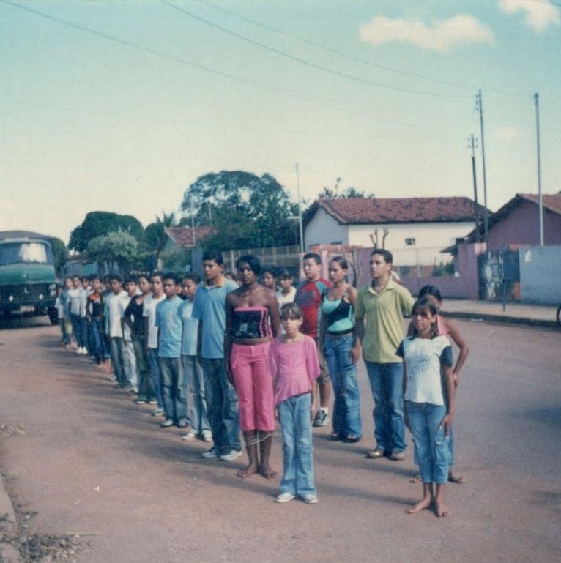

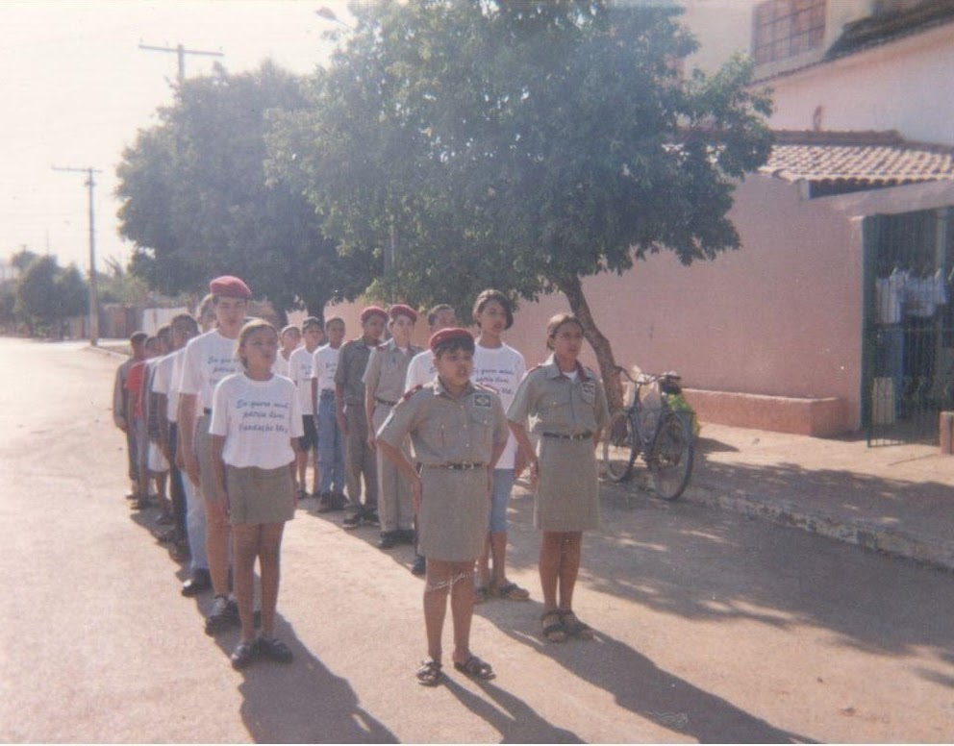

Ficou evidente que o projeto deu certo por ter havido planejamento com antecedência e treinamento adequado. Foi então que tiveram a estratégia de convidar 4 dos jovens que receberam o treinamento para se tornarem multiplicadores treinando outros jovens. Cerca de 2.700 jovens passaram por este treinamento, os quais foram encaminhados ao mercado de trabalho, e tiveram uma vida profissional de sucesso. Assim surgiu a necessidade de criar uma nova Instituição para suceder o CAIMU.

O senhor Ildeu conheceu o promotor de justiça, Dr. Raimundo Messias que tomando conhecimento das propostas da Instituição, afirmou que o projeto já era muito grande e que tinha um extraordinário alcance social e que devia ser uma Fundação. Acrescentou ainda que como Fundação, haveria a possibilidade de se conseguir recursos de diversas esferas incluindo federal, e com base nesta argumentação, ficou decidido que seria uma fundação e que o nome deveria ser o mais breve possível apresentado, para que pudesse participar dos atos institutivos. Através de um lindo sonho o senhor Ildeu recebeu inspiração para definir o nome como Fundação Vida, a qual foi registrada em ***22/12/1993***.

Mas ainda assim Ildeu Pereira percebia que o trabalho estava incompleto, era necessário trabalhar também com os pais, visto que os meninos não estavam nas ruas porque queriam estar nas ruas e sim porque muitos deles não tinham famílias estruturadas. Alguns filhos de pais separados, mães solteiras. Com base nessas experiências começamos a trabalhar com mães, pais e assim foram surgindo outros programas para trabalho, desde então o foco de trabalho de todos os projetos desenvolvidos pela instituição, é a família.

A Instituição continua com força total até hoje, mas agora se intitula CEPASA, nome esse oficializado desde 19/07/2005, a qual preza pelos seus quatro pilares que são: O Primeiro pilar é Deus, pois sem ele nada pode ser feito, o segundo é a família, o terceiro é a pátria, o quarto está um conjunto de valores como Caráter, Honestidade, Dignidade, Hombridade, Ética e Equidade.

A cada dia uma meta planejada é alcançada...

Essa História continua sendo escrita, venha ajudar-nos a escrevê-la. Faça parte dos projetos do CEPASA.

